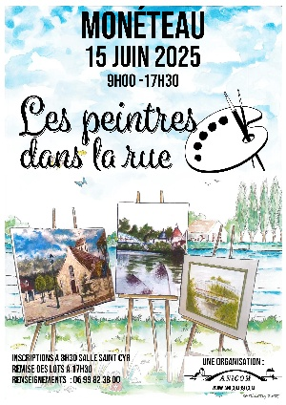

« Les Peintres dans la Rue »

La journée « Les Peintres dans la Rue » est organisée par l’association ANICOM de Monéteau en partenariat avec la commune. Il est ouvert à tous.

Le défi est simple : réaliser une œuvre sur place en une journée. Les œuvres porteront sur le patrimoine et les paysages de la commune.

**Modalité de participation**

La participation est de 10€ :

Inscription sur réservation (chèque à l’ordre d’ANICOM) à envoyer à : **ANICOM**  3, Rue des Hardies. PIEN 89470 MONETEAU.

Ou le jour même à 8h30 à la Salle St Cyr (juste à côté de l’église).

Les fournitures et le support sont à la charge de l’artiste. Toutes les techniques sont acceptées.

**Déroulé de la journée**

Accueil des artistes entre 8h30 et 9h00, autour d’un café à la Salle St Cyr (juste à côté de l’église) Ils devront présenter un support vierge qui sera daté et authentifié par l’organisateur.

Chaque participant choisi un endroit sur le territoire de la commune, dans un lieu ouvert au public (plan à disposition). L’artiste admettra que le public puisse assister à son travail.

Les œuvres devront être déposées impérativement à 17h à la salle St CYR non signées afin que le jury puisse délibérer.

Entre 17h30 et 18h, proclamation des résultats, remise des prix et pot de l’amitié.

**Temps de repas**

Vous pouvez prévoir soit un repas tiré du sac ou vous rendre dans les commerces ci-dessous :

⮱ Café de la place (près de l’église) Propose Pizzas, boissons froides et chaudes

⮱ Café de la poste (près de la mairie) Propose sandwichs, boissons à emporter.

⮱Boulangerie Da Costa (côté mairie, 29, rue d’Auxerre) Sandwichs, pâtisseries, boissons fermeture à 12h30. Préférable de commander dès le matin Tél : 03 86 40 66 06

⮱« Aux mains couleur de Blé » (face à la poste,16, Rue de Seignelay) Sandwichs, pâtisseries, boissons. Fermeture à 13h Tél ; 03 86 40 75 55

**Jury et prix**

Le jury sera composé de 5 personnes. Les délibérations auront lieu vers 17h30 -18h00.

Les œuvres seront exposées Salle St Cyr

**Responsabilité**

La participation à cette journée engage la responsabilité de chaque artiste.

La journée pourra être annulée par les organisateurs en cas de mauvais temps.

**🙣 🙣 🙣**